２０１４年度 日本ＢＰＷ連合会 近畿ブロック研究会
２０１４年 特定非営利活動法人 日本ＢＰＷ連合会 近畿ブロック研究会

講演会＆ヤングスピーチコンテスト
『輝く女性のために』
講師：長尾 依子女史

２０１４年１１月２２日（土）
１２：００～（受付１１：３０～）

帝国ホテル大阪
講演会会場[芙蓉の間]
懇親会会場[牡丹の間]
第１部
オープニングコンサート・・・・・１２：００～１２：２０
開会式・・・・・・・・・・・・・１２：２０～１２：３０
第２部
講演「輝く女性のために」 講師 長尾 依子女史
１２：３０～１４：００
第３部
ヤングスピーチコンテスト・・・・１４：１０～１４：５０
テーマ「私と仕事・職業」
ティータイム・・・・・・・・・・１４：５０～１５：００
名器アンドレ・グァルネリの演奏 ヴァイオリニスト 東 健三氏
審査発表 ＪＷＬＩ(日本女性育成支援事業)について
閉会式・・・・・・・・・・・・・・・・・・～１６：００終了
懇親会 なだ万懐石料理・・・・・１６：３０～１８：３０

120名 第１・２・３部・・・３０００円
懇親会・・・・・・・６０００円
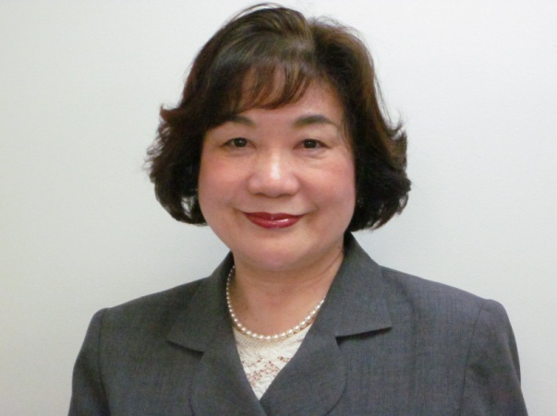
ＴＥＬ ０６－６９９２－０１０９
ＦＡＸ ０６－６９９２－０１７６
特定非営利活動法人 日本ＢＰＷ連合会
ＢＰＷ大阪クラブ 会長 河田 英子
ＢＰＷ 大阪クラブ・京都クラブ・和歌山クラブ・香川クラブ
ＢＰＷとは…
Business and Professional Womenの略で、働く女性の利益を促進し、女性の社会的地位と職業水準の向上をはかるとともに、国内および国外の働く女性の親交と理解を深め、世界平和に寄与することを目的とした団体です。世界約150カ国、会員数約25万人、国連の経済社会理事会の諮問機関として一般協議資格をもつＮＧＯ（非政府機関）の団体ＢＰＷ Internationalに加盟。国内では全国の20のクラブ・アソシエーツがあります。
♪オープニングコンサート♪
☆大阪市立扇町総合高等学校ブラスバンド部による演奏。精鋭が集まって演奏して下さいます!!
☆ヴァイオリニスト 東 健三氏
東京芸術大学・イーストマン音楽院・ジュリアード音楽院修了後、東京交響楽団コンサートマスターを務める。毎年、クラシックコンサートやソロ活動を実践中!!アンドレア・グァルネリという名器をお持ちで、素晴らしい演奏をして下さいます!!
＜長 尾 依 子（ながお･よりこ）プロフィール＞
株式会社 社員教育総合研究[創業30年目]代表取締社長
NPO法人 日本次世代育成協会 理事長
大阪そねざきロータリークラブ(2013～2014年度 会長)
大阪商工会議所 会員
大阪商工会議所 女性会 会員
大阪青年会議所 特別会員
日本青年会議所 特別会員
★著書[総能力体系学]『○△□』理論®=生き残るこれからの組織=
<定価1,200円><送料＠200>
多数の企業の、組織開発コンサルティング、人材開発コンサルティング。企業専任講師として、日々、講演と研修を行なう。
（サントリー・住友商事・村田製作所・大阪マルビル・旭屋書店・
三井住友銀行・ＪＡＬ・大阪弁護士会・大阪商工会議所・大手前大学・
各種団体 他多くの企業の研究と講演を行なう・契約企業 多数）
★業務分野 「女性管理職育成研修」など
≪講演≫ 「女性の生き方」など
★研修方針 １．企業を集団から本当の「強い組織にかえます。」
２．知っていても出来なければ知らないのと同じ。
「実践出来る人」を育てる。

